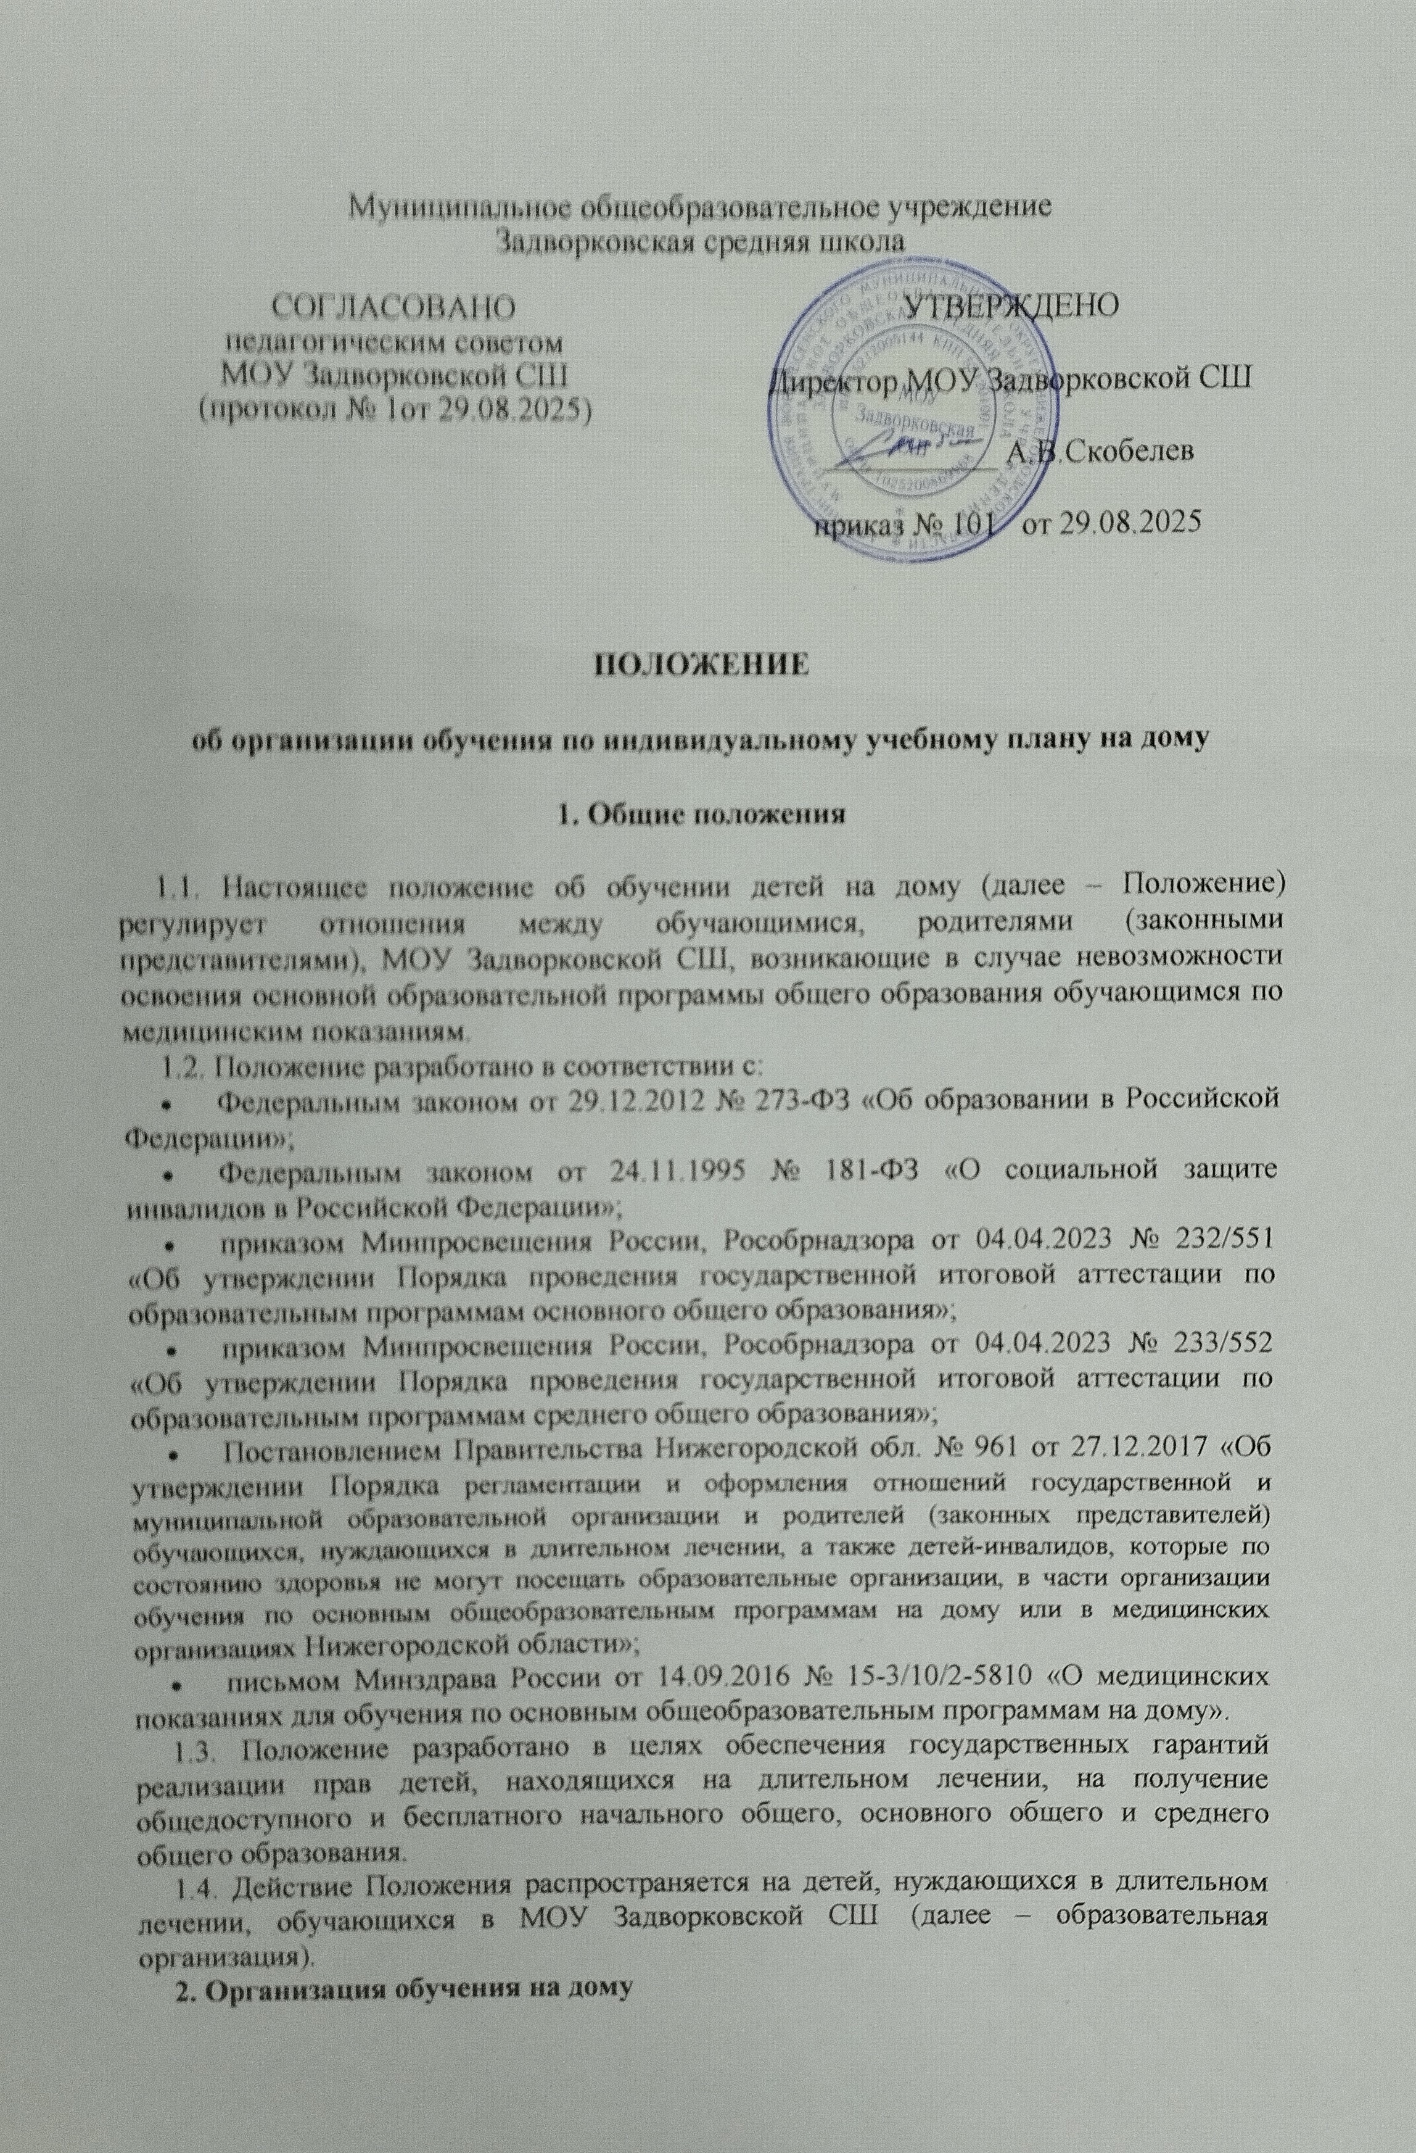
2.1. Задачи организации обучения на дому детей с ОВЗ, детей-инвалидов, а также детей, нуждающихся в длительном лечении:
- создание специальных условий для успешного освоения учащимися основных общеобразовательных программ, адаптированных для их обучения;
- создание специальных условий для успешного освоения учащимися дополнительных общеобразовательных программам, адаптированных для их обучения;
- создание специальных условий для реализации программ воспитания учащихся;
- создание специальных условий для социализации учащихся.
2.2.Участниками образовательных отношений при организации обучения на дому являются:
2.2.1.обучающиеся: дети с ОВЗ, дети, нуждающиеся в длительном лечении, а также дети-инвалиды, которые по состоянию здоровья не могут посещать образовательные организации и нуждаются в обучении на дому в соответствии с заключением медицинской организации (далее - обучающиеся);
2.2.2.родители (законные представители) обучающихся (далее- родители);
2.2.3.педагогические работники;
2.3.Применительно к настоящему Положению длительное лечение — стационарное лечение в течение более 21 дня.
3. Организация образовательного процесса
3.1. Обуючащиеся принимаются на обучение на дому по адаптированной основной общеобразовательной программе только с согласия их родителя(ей) (законного(ых) представителя(ей)), выраженного в письменном заявлении на имя руководителя Организации об организации обучения их ребенка на дому по рекомендованной психолого-медикопедагогической комиссией программе на период, рекомендованный в заключении (медицинской справке) медицинской организации.
Для организации обучения на дому родители обучающегося представляют в образовательную организацию следующие документы:
-заявление об организации обучения на дому где, при наличии заключения психолого-медикопедагогической комиссии (далее – ПМПК), указывает рекомендованную адаптированную основную общеобразовательную программу (образец заявления представлен в приложении 1);
- заключение медицинской организации (медицинскую справку) с рекомендацией обучения по основным общеобразовательным программам на дому с указанием периода такого обучения; - заключение ПМПК (при наличии).
3.2. Образовательная организация в течение трех дней после получения документов, указанных в п. 2.1. настоящего Положения, издает распорядительный акт (приказ) об организации обучения обучающегося на дому (образец приказа представлен в приложении 2).
3.3. Между школой и родителем(ями) (законным(и) представителем(ями)) заключается договор об оказании образовательных услуг, в котором указывается срок его действия (образец договора представлен в приложении 3).
3.4. Действие договора ограничивается сроками заключения медицинской организации (медицинской справки) и не может превышать 1 учебный год.
3.5. Для пролонгации организации обучения учащегося на дому его родитель(и) (законный(е) представитель(и)) ежегодно на начало очередного учебного года представляют письменные заявления и заключение медицинской организации (медицинскую справку) с рекомендацией обучения по основным общеобразовательным программам на дому с указанием периода такого обучения. Если медицинское заключение выдано менее, чем на учебный год, то для его пролонгации предоставляется новое заключение с указанием периода.
3.6. При непредоставлении родителем(ями) (законным(ми) представителем(ями)) пролонгированного заключения медицинской организации (медицинской справки) обучение учащегося организовывается в составе класса, в контингент которого он зачислен.
3.7. Досрочное прекращение обучения учащегося на дому возможно по инициативе родителя(ей) (законного(ых) представителя(ей)) учащегося на основании заявления.
3.8. Содержание образования и условия организации обучения и воспитания учащихся на дому определяются адаптированной основной общеобразовательной программой, индивидуализируемой в виде индивидуального учебного плана или специальной индивидуальной программы развития при реализации соответствующего варианта АООП (далее – СИПР).
3.9. Для обучения учащихся на дому Организацией разрабатывается индивидуальный учебный план/ СИПР, календарный учебный график и индивидуальное расписание занятий. ИУП / СИПР разрабатывается психолого-педагогическим консилиумом образовательной организации с учетом требований ФГОС и рекомендациями ПМПК (при наличии), отражает все обязательные предметные области соответствующего уровня образования, учебные предметы и обязательные курсы коррекционно-развивающей области с учетом индивидуальных особенностей конкретного обучающегося на дому. ИУП / СИПР формируется на основе индивидуализации содержания и учетом особенностей и персональных образовательных потребностей конкретного обучающегося. ИУП / СИПР содержит часы, отведенные на обязательные занятия педагогических работников с обучающимся, на обучение с использованием дистанционных и/или электронных образовательных технологий (при организации такого формата образования) и самоподготовку учащихся.
В ИУП / СИПР представлены: перечень учебных предметов и/или коррекционных курсов, доступных обучающемуся для освоения, с указанием количества часов, объема недельной образовательной нагрузки обучающегося, часов, предусмотренных на внеурочную деятельность, а также общего объема недельной нагрузки. ИУП / СИПР обучающегося на дому согласовывается с его родителями (законными представителями) и утверждается руководителем образовательной организации.
- Расписание занятий составляется с учетом мнения родителей (законных представителей) и утверждается руководителем образовательной организации. Освоение основной общеобразовательной программы (в том числе адаптированной), в том числе отдельной её часть или всего объема учебного предмета, курса, дисциплины образовательной программы, сопровождается текущей, промежуточной аттестацией, проводимой в формах, определенных учебным планом и положением о промежуточной аттестации образовательной организации. - Персональные данные обучающихся на дому, данные об их успеваемости за четверть, а также о переводе из класса в класс и выпуске из школы вносятся в электронный журнал соответствующего класса образовательной организации.
- Контроль за своевременным проведением индивидуальных занятий на дому осуществляет классный руководитель, за реализацией ИУП / СИПР – заместитель руководителя образовательной организации. - Деятельность по социализации учащегося на дому, воспитательную деятельность, связь с его родителями (законными представителями) осуществляет классный руководитель класса, в контингенте которого состоит обучающийся.
3.10. МОУ Задворковская СШ знакомит родителей (законных представителей) обучающихся с документами, регламентирующими обучение на дому. Факт ознакомления заверяется личной подписью родителей (законных представителей) обучающихся.
3.11. Государственная итоговая аттестация обучающихся на дому по адаптированным образовательным программам основного общего образования для обучающихся с ОВЗ проводится в соответствии с Порядоком проведения ГИА по образовательным программам основного общего образования (утвержден приказом Минпросвещения России №232/551 от 04.04.2023 года);
- по адаптированным образовательным программа среднего общего образования для обучающихся с ОВЗ проводится в соответствии с Порядоком проведения ГИА по образовательным программам среднего общего образования (утвержден приказом Минпросвещения России №233/552 от 04.04.2023 года);
- обучающиеся с нарушением интеллекта, получающие образование по адаптированным основным общеобразовательным программам, разработанным в соответствии с федеральным государственным образовательным стандартом образования обучающихся с умственной отсталостью (интеллектуальными нарушениями) (утвержден приказом Минобрнауки России от 19 декабря 2014 г. N 1599) и федеральной адаптированной основной общеобразовательной программой обучающихся с умственной отсталостью (интеллектуальными нарушениями) (утверждена приказом Минпросвещения России от 24 ноября 2022 г. N 1026), срок реализации которых составляет 9 лет, проходят итоговую аттестацию; -итоговая аттестация обучающихся по СИПР осуществляется на основе анализа результатов текущих аттестаций последнего года обучения и данных промежуточных аттестаций за последние три года обучения и представлена развернутой характеристикой обучающегося, отражающей форсированность его жизненных компетенций. Образовательная организация выдает обучающимся, прошедшим итоговую аттестацию, документ об образовании:
-лицам, успешно прошедшим государственную итоговую аттестацию по образовательным программам основного общего образования и среднего общего образования (в том числе адаптированным), выдается аттестат об основном общем или среднем общем образовании, подтверждающий получение общего образования соответствующего уровня;
-лицам с ограниченными возможностями здоровья (с различными формами умственной отсталости), не имеющим основного общего и среднего общего образования и обучавшимся по адаптированным основным общеобразовательным программам, выдается свидетельство об обучении по образцу и в порядке, которые устанавливаются федеральным органом исполнительной власти, осуществляющим функции по выработке государственной политики и нормативно-правовому регулированию в сфере образования.
3.12. Для реализации в полном объеме ФГОС МОУ Задворковская СШ самостоятельно определяет количество часов на изучение каждого предмета учебного плана в рамках нормативов (количество недельных часов при организации очного обучения индивидуально (на дому)), установленных министерством образования и науки Нижегородской области.
3.13. Обучающиеся с умственной отсталостью не могут быть оставлены на повторное обучение в одном и том же классе. В случае не усвоения обучающимся какого-либо образовательного курса, его дальнейшее обучение максимально индивидуализируется или предлагаются гибкие организационные формы занятий (посещение занятий по выбору и другие).
3.14. Промежуточная аттестация проводится в соответствии и в сроки устанавливаемыми годовым календарным графиком по предметам индивидуального учебного плана.
4. Взаимодействие участников образовательных отношений
4.1. Образовательная организация:
предоставляет учащимся на дому на время обучения бесплатно учебники/ учебные пособия, художественную, справочную и другую литературу, имеющуюся в библиотечном фонде Организации;
обеспечивает реализацию индивидуального учебного плана/ СИПР учащимся на дому, в том числе с применением электронного обучения и дистанционных образовательных технологий;
обеспечивает реализацию индивидуального учебного плана учащимся на дому в части психолого-педагогического сопровождения, коррекции и развития/ реализацию СИПР;
создает условия учащимся на дому для их участия в предметных олимпиадах, смотрах и фестивалях художественного творчества, спортивных соревнованиях и других формах организованного досуга и дополнительного образования;
осуществляет промежуточную аттестацию и перевод учащихся на дому в следующий класс; оказывает консультативную помощь родителям (законным представителям) учащихся на дому;
4.2. Родители (законные представители):
обеспечивают допуск педагогического(их) работника(ов) к учащемуся на занятие, создают условия для проведения учебных занятий, в том числе организовывают рабочее место;
обеспечивают присутствие взрослого члена семьи (старше 18 лет) в момент проведения учебных занятий на дому;
контролируют выполнение обучающимися домашних заданий;
своевременно, в течение дня, информируют педагога/ классного руководителя о необходимости отмены занятий по случаю болезни учащегося на дому и возможности их возобновления.
4.3. Педагогические работники:
-организовывают учебный процесс в соответствии с календарным учебным графиком (календарно-тематическим планированием при обучении по СИПР), индивидуальным учебным планом, расписанием занятий;
-своевременно заполняют электронный журнал, отражают в нем проведенные занятия, успеваемость;
-вовлекают учащегося по согласованию с его родителем(ями) (законным(и) представителем(ями)) в воспитательные и иные мероприятия, проводимые МОУ Задворковской СШ
5. Финансовое обеспечение деятельности образовательной организации, осуществляющей обучение на дому
5.1. Финансовое обеспечение деятельности государственной образовательной организации, осуществляющей обучение на дому, осуществляется в размерах, определяемых базовыми нормативами затрат на оказание государственных услуг в сфере образования для образовательных учреждений Нижегородской области, утверждаемыми постановлением Правительства Нижегородской области.
5.2. Дополнительные расходы, связанные с осуществлением обучения на дому за пределами федерального государственного образовательного стандарта, производятся родителями обучающихся.
6. Кадровое обеспечение
6.1 Обучение детей с ОВЗ осуществляют педагоги, прошедшие соответствующую курсовую подготовку (переподготовку) в объеме не менее 72 часов, не реже, чем один раз в 3 года.
6.2. Педагоги обязаны учитывать особенности психофизического развития обучающихся и состояние их здоровья, соблюдать специальные условия, необходимые для получения образования лицами с ограниченными возможностями здоровья.
6.3. Администрация несет ответственность за создание и реализацию необходимых специальных условий образования обучающегося с ОВЗ, определенных в заключении ПМПК.
6.4. Обеспечивается психолого-педагогическое сопровождение ребенка с ОВЗ, через комплекс различных диагностических, коррекционно-развивающих, профилактических, организационных и просветительских технологий, реализуемых специалистами консилиума. Документы, регламентирующие обучение на дому
заявление родителей
заключение медицинской организации
договор об оказании образовательных услуг
заключение ПМПК
приказ организации на обучение на дому
индивидуальный учебный план или СИПР
календарный учебный график
индивидуальное расписание занятий

ПРИЛОЖЕНИЯ
Директору____________________________
_____________________________________
от___________________________________
ФИО заявителя
_____________________________________
проживающего (ей) по адресу:___________
_____________________________________
контакты: телефон_____________________
e-mail: _______________________________

Заявление

Прошу Вас организовать моему ребенку___________________________
(ФИО ребенка)
____________________________________________________,года рождения, обучающейся (муся) ___ класса,обучение на дому по адаптированной основной общеобразовательной программе __________________________________________________________________(из заключения ПМПК)в соответствии с ______________________________
дата, реквизиты заключения психолого -
____________________________________________________________________________________
–медико-педагогической комиссии

в период с «___» __________________ г. по «___» ________________ г. на основании медицинского заключения __________________________________
(реквизиты медицинского заключения,
__________________________________________________________________
название медицинской организации)

С нормативными документами по организации обучения на дому ознакомлен (а).
Обязуюсь создать условия для проведения учебных занятий, в том числе организовать рабочее место, обеспечить присутствие взрослого члена семьи во время проведения занятий в соответствии с расписанием.

«___» _____________20___ г. __________ _____________________
(подпись) (расшифровка подписи)

